Дата:24.03.2020
Предмет: біологія і екологія
Тема : «Предмет вивчення екології, її завдання та методи. Зв’язки екології з іншими науками»

Інструкція
- Ознайомитися з теоретичним матеріалом в підручнику В.І. Соболь «Біологія і екологія» 11 клас: https://pidruchnyk.com.ua/1244-biologi-11-klas-sobol.html § 33.
- Записати конспект до зошита (обов’язково записати те, що виділено спеціальним фоном.
- Дати відповідь на запитання в підручнику ст. 127 № 8-10.

Теоретичний матеріал
Історична довідка
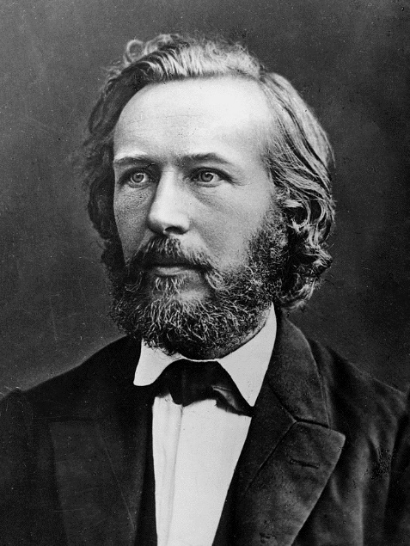  Ернст Ге́нріх Філі́пп А́вгуст Ге́ккель | Термін «екологія» вперше ввів німецький зоолог Е. Геккель ще в 1866 р. Екологія виникла як суто біологічна наука, але нині є самостійною фундаментальною наукою про взаємовідносини живої й неживої природи.

Екологія - наука про взаємозв’язки організмів та їхніх угруповань між собою та довкіллям. Сучасна екологія досліджує різні рівні організації живої матерії - від молекулярного до біосферного, але найбільше уваги приділяє надорганізмовим біологічним системам (поміркуйте чому).
Предметом екології є сукупність або структура зв’язків між організмами, їхніми угрупованнями та фізичним середовищем мешкання, а також склад і закономірності формування й функціонування угруповань організмів - популяцій, екосистем, біосфери в цілому.
Головними завданнями екології є:
- - встановлення закономірностей взаємозв'язків між організмами, їх угрупованнями та умовами довкілля;
- - дослідження структури та функціонування угруповань організмів;
- - розробка методів визначення екологічного стану природних та штучних угруповань;
- - спостереження за змінами в окремих екосистемах та біосфері в цілому, прогнозування їхніх наслідків;
- - створення бази даних та розробка рекомендацій для екологічно безпечного планування господарської та соціальної діяльності людини;
- - застосування екологічних знань у справі охорони довкілля та раціонального використання природних ресурсів.
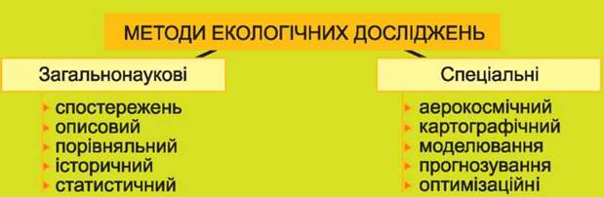
Основні галузі екології
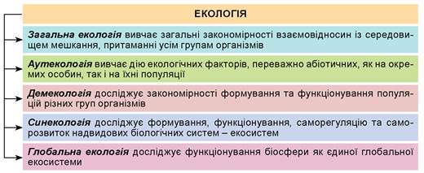

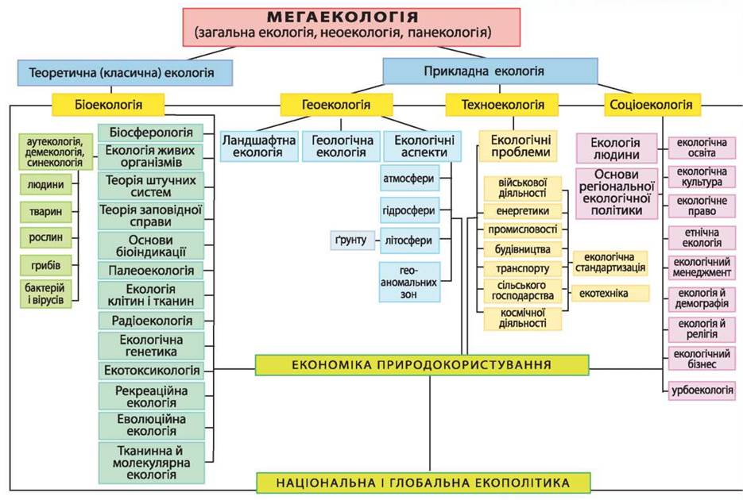
Зв’язки екології з іншими науками
